15 ноября в нашей школе прошло общешкольное мероприятие «На планете толерантности». Учащиеся получили информацию о значении и происхождении слова «толерантность», подбирали синонимы данного понятия, обсуждали правила толерантного поведения в предложенных ситуациях.

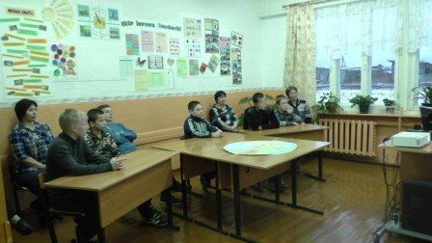 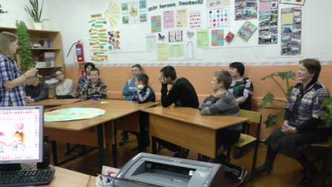

В завершение дети смастерили поделку, которая олицетворяла солнце, излучающее качества толерантности и «заселили» планету символическими образами общечеловеческих ценностей.

